 | Bacharelado em Ciência da Computação– Semestre 4/5.  Computação Gráfica – PROVA P1
Nome:
RA.: | Curso: | Turma:

Questão 1: Considere o algoritmo do ponto médio (algoritmo de Bresenham) para segmento de retas descrito no código abaixo:
void inc_line(int x1, int y1, int x2, int y2, int color){
int dx, dy, incE, incNE, d, x, y;
dx = x2 - x1;
dy = y2 - y1;
d = 2 * dy - dx; /* Valor inicial de d */
incE = 2 * dy; /* Incremento de E */
incNE = 2 * (dy - dx); /* Incremento de NE */
x = x1;
y = y1;
write_pixel(x, y, color);
while (x < x2){
if (d <= 0) {
/* Escolhe E */
d = d + incE;
x = x + 1;
}else{
/* Escolhe NE */
d = d + incNE;
x = x + 1;
y = y + 1;
}/* end if */
write_pixel(x, y, color);
}/* end while */
}/* end inc_line */

- (1 ponto) Qual a vantagem do algoritmo de Bresenham (Ponto Médio) sobre o algoritmo incremental?(equação da reta)
- (3 pontos) Simule a execução algoritmo através de um tese de mesa para o segmento de reta AB, com A = (1,0) e B = (8,6).

Questão 2: (4 pontos) Descrever as iterações associadas ao algoritmo de Algortimo de Cohen-Shutterland (“clipping” ou recorte) para o segmento AB representado na figura abaixo. Nomeie livremente os pontos encontrados ao longo da execução de tal algoritmo.

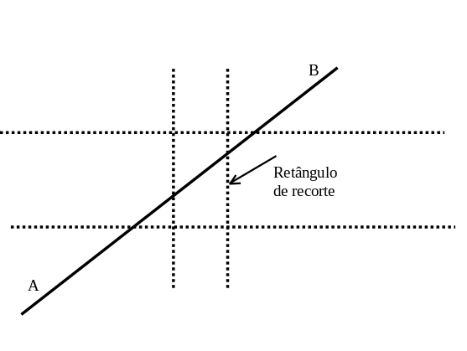

Questão 3: (1 ponto) Qual a diferença entre os termos computação gráfica e síntese de imagens?

Questão 4: (1 ponto) “O traçado das primitivas gráficas elementares, como segmentos de reta ou arcos de circunferência, requer a construção de algoritmos capazes de determinar na matriz de pixels da superfície de exibição quais pixels devem ser alterados de forma a simular-se a aparência do elemento gráfico desejado. Estes algoritmos recebem o nome de Algoritmos de Conversão Matricial, por converterem em representação matricial elementos gráficos expressos em uma representação vetorial. (Traina, Ferreira de Oliveira, 2004).”
Considere as seguintes asserções:

I – O algoritmo de Bresenham adota o critério de selecionar os dois pixels imediatamente acima e abaixo do ponto de intersecção do segmento com cada vertical (de pixels) , a menos quando o segmento passa por um pixel.
II – No algoritmo de Bresenham, o critério consiste em selecionar todos os pixels cujas coordenadas são obtidas arredondando-se os valores das coordenadas de algum ponto do segmento. Isto implica que se o segmento real se encontrar exatamente no ponto médio da grade de pixels, os dois pixels são iluminados.
III – Dado um segmento AB, com a variação no eixo x e menor que a variação no eixo y, seleciona-se em cada horizontal o pixel mais próximo do ponto de intersecção do segmento com a reta vertical.

São corretas as afirmações|:
- I, II e III.
- Apenas I e II.
- Apenas II.
- Apenas I e III.
- Apenas III.

